入札参加者の皆様へ
入札書や封筒など必ず確認しましょう！

入札に参加される皆様は、必ず入札前に合志市ＨＰの以下の記載例の確認と、内容等に疑義がある場合は、担当課若しくは管財課まで質疑書（仕様書渡しの際に担当課よりお渡しします）にてご確認いただくようお願いします。
なお、入札を辞退する場合の『辞退届』は管財課へ提出をお願いします。
（例）
・指名入札通知書と仕様書の件名に相違があるなど、内容に関するもの ⇒ 担当課
・入札書、委任状などの様式についてなど、開札に関するもの ⇒ 管財課

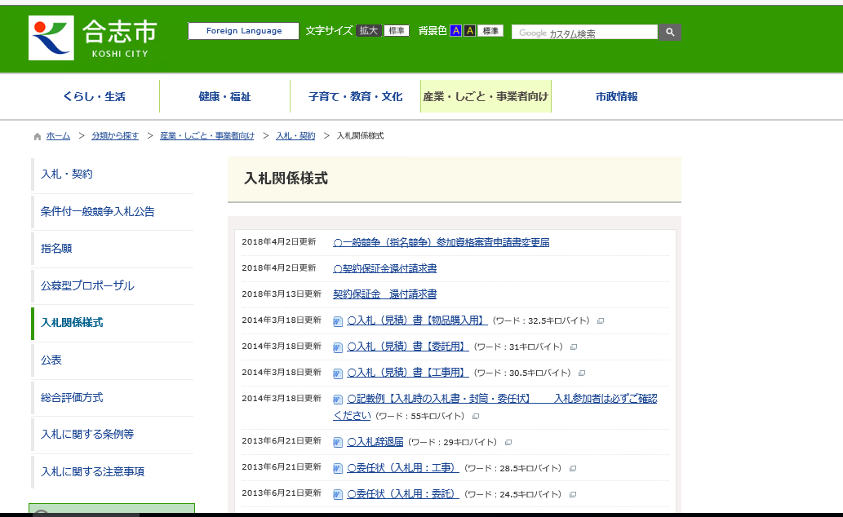
※記載例の確認はこちらです。

